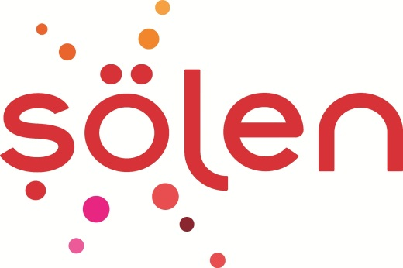
Basın Bülteni

ŞÖLEN PRODEXPO 2022’DE YOĞUN İLGİ GÖRDÜ
Türkiye’nin atıştırmalık sektöründeki lider şirketlerinden Şölen, Rusya’da düzenlenen Prodexpo 2022 Uluslararası Gıda, İçecek ve Gıda Hammaddeleri Fuarı’na imzasını attı. Dünya çapında fark yaratan yenilikçi ürünlerini fuar süresince sergileyen Şölen, ziyaretçilere lezzet şöleni yaşattı.
Şölen, katıldığı uluslararası fuarlarda fark yaratmaya devam ediyor. 7-11 Şubat tarihleri arasında Rusya’nın başkenti Moskova’da gerçekleştirilen Prodexpo 2022 Uluslararası Gıda, İçecek ve Gıda Hammaddeleri Fuarı’na katılan Şölen, birbirinden lezzetli ürünlerinin yer aldığı standında dünyanın dört bir yanından gelen ziyaretçileri ağırladı.
Türkiye’nin Çikolata Fabrikası’nda üstün kalite ve lezzeti harmanlayarak üretilen ürünleriyle ziyaretçilerin beğenisini toplayan Şölen, fuar süresince ilgi odağında kalarak global çaptaki başarısını bir kez daha ortaya koydu.

